Curriculum

**Edgar Everardo Barrientos Facundo**

**Director de Obras**

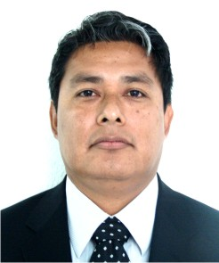

|  |  |
| --- | --- |
| **Nivel máximo de estudios** | Licenciatura en Ingeniero Arquitecto |
|  |  |
| **Áreas de conocimiento** | Manejo de paqueteria: word,excel, power point,autocad, corel draw,photo paint. Taller de Lineamientos de Ordenamiento del Espacio Público, Curso de Bitácora Electrónica. |
|  |  |
| **Experiencia laboral** |  |
|  |  |
| Periodo | de junio/2017 a actual |
| Institución | Delegación Álvaro Obregón |
| Cargo | Director de Obras |
|  |  |
| Periodo | de febrero/2013 a junio/2017 |
| Institución | Delegación Álvaro Obregón |
| Cargo | Coordinador de Imagen e Infraestructura Urbana |
|  |  |
| Periodo | de octubre/2012 a febrero/2013 |
| Institución | Delegación Álvaro Obregón |
| Cargo | Coordinador de Imagen Urbana |